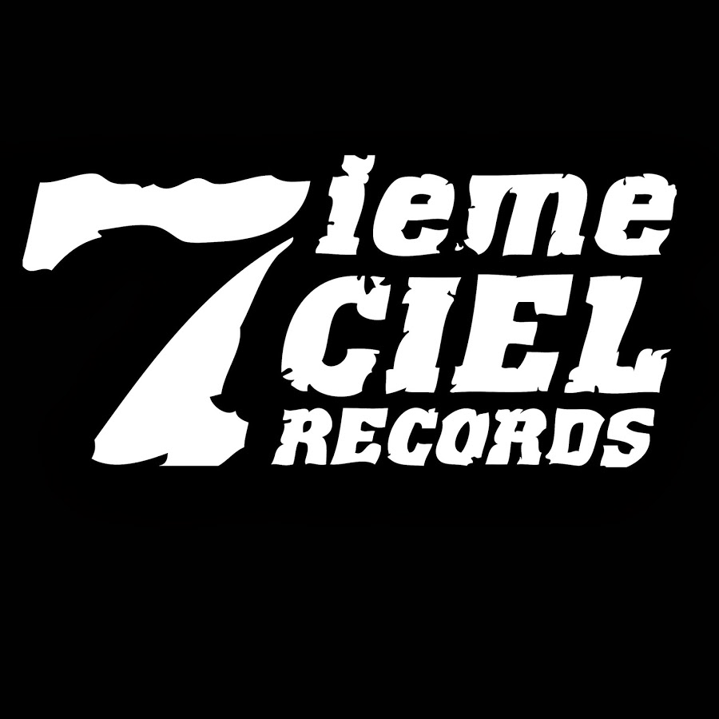

FouKi
La vie qu’on mène (feat.Souldia) – Nouvel extrait audio/vidéo disponible sur toutes les plateformes

EN SPECTACLE
10/11 – Montréal – Centre Bell
Dans le cadre du spectacle 7ième ciel 20 ans d’ascension

Montréal, novembre 2023 – FouKi est de retour avec « La vie qu’on mène (feat.Souldia) », un nouvel extrait disponible sur toutes les plateformes dès maintenant!

Depuis longtemps déjà, FouKi avait envie de refaire une chanson avec Souldia et le spectacle 20 ans d’ascension de Disques 7^{ième} Ciel au Centre Bell le 10 novembre était l’opportunité parfaite pour une nouvelle collaboration.

Ces deux figures de proue du rap québécois joignent donc leurs univers respectifs, en apparence aux antipodes mais vraisemblablement similaires, dans « La Vie Qu’on Mène », réalisé par Ruffsound et Da-P.

Les billets pour le spectacle 7ième ciel 20 ans d’ascension sont en vente dès maintenant ICI

CRÉDITS
Auteurs : Léo Fougères, Kevin St-Laurent
Compositeurs : Marc Vincent, Pharenz Abellard
Réalisation : Ruffsound et Da-P
Mix : Sébastien Blais-Montpetit

Source : Disques 7^{ième} Ciel
Information : Simon Fauteux / Patricia Clavel

